附件2

企业科技人员名单表

|  |  |  |  |  |  |  |  |  |
| --- | --- | --- | --- | --- | --- | --- | --- | --- |
| 企业（公章）： | |  |  |  |  |  | 2021年（末） | |
| **序号** | **姓名** | **身份证号** | **性别** | **毕业院校** | **专业** | **部门** | **职务** | **任职形式** |
| 1 |  |  |  |  |  |  |  |  |
| 2 |  |  |  |  |  |  |  |  |
| 3 |  |  |  |  |  |  |  |  |

填表说明：

1.科技人员是指直接充实研发和相关技术创新活动，以及专门从事上述活动的管理和提供直接技术服务的；

2.职务填写科技人员在企业所任职务或从事具体工作；

3.任职形式填写在职、兼职或临时聘用。

附件3

企业网上操作说明

1. 平台登录：

http://zp.kjj.shenyang.gov.cn/webManage_yhdl.do，进入沈阳市科技创新管理平台进行填报，已注册过平台无需注册，未注册请企业按照平台注册说明进行账号注册。

1. 申报流程

1.项目负责人使用已审核过的项目账号登录[http://zp.kjj.shenyang.gov.cn/webManage_yhdl.do](http://zp.kjj.shenyang.gov.cn/webManage_yhdl.do" \t "http://zp.kjj.shenyang.gov.cn/regdesc/_blank)，进入沈阳市科技创新管理平台，选择科技计划项目管理--项目申报--科技计划申报。

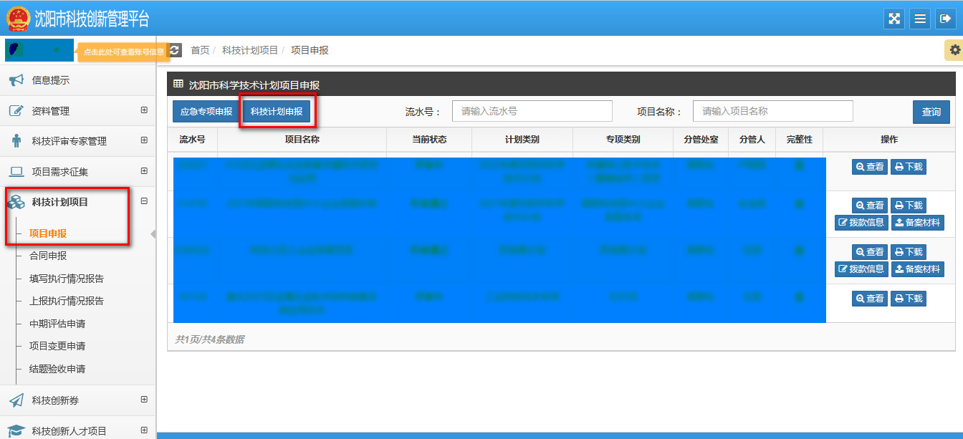

1. 填写企业计划项目申报书，封面页填写如下：

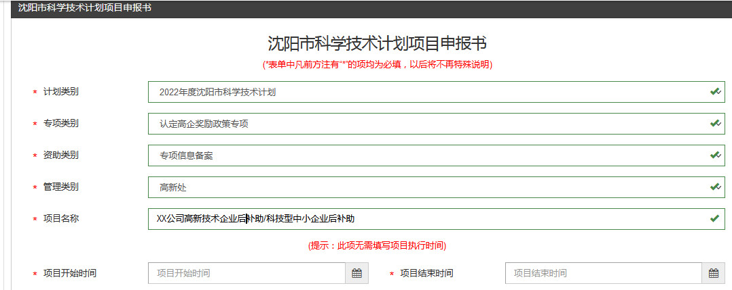

1. 按照要求提交附件后，点击上报。附件需上传承诺书和高企证书，无高企证书需上传国家高新技术企业补充备案公告，可向区级科技管理部门获取。（承诺书可在附件上方下载或见附件3）

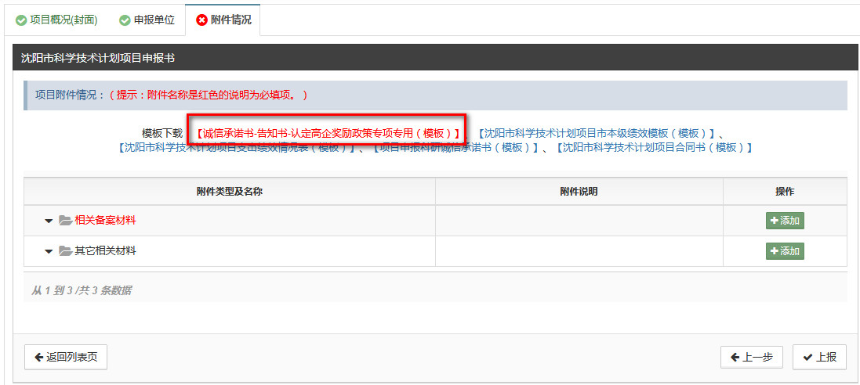

1. 项目账号上报后，需用企业账号登录，点击科技计划项目-项目审核，勾选后补助项目点击上报。

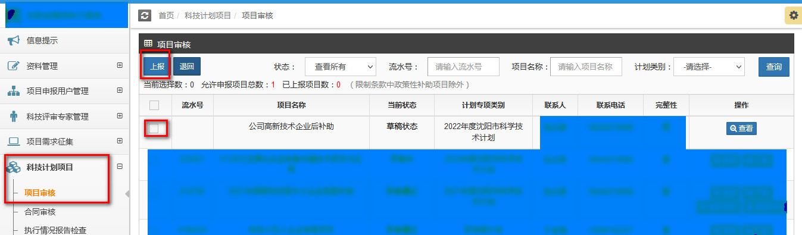

附件4

企业诚信承诺书

我单位自愿参与此次科技型企业研发费用后补助专项申报，严格履行法人责任制，自愿恪守诚信，现郑重作出如下承诺：

1.对申报信息进行严格审核把关，确保所提交的全部申报信息复合真实性、合规性、合法性要求；

**2.获得市级科技型企业研发费用后补助全额资金后，我单位及时填报2021年度企业所得税纳税申报表—研发费用加计扣除优惠明细表-年度研发费用小计额数据，按照《沈阳市科技型企业研发费用后补助专项实施细则》要求，如数额及其他条件未达到全额补助标准，自愿退还差额补助资金；**

3.遵守相关纪律，不以游说、请托、贿赂等不**正当**手段要求相关业务部门或人员对申报的项目予以关照；

4..主动接受监督，并按要求对科技管理或纪检监察、审计巡查等部门发现的问题进行整改。

本单位自愿遵守以上规定，如有违反，愿承担相应后果及法律责任，并列入科研诚信失信记录。

承诺单位（盖章）：

承诺单位法人（签字或名章）：

年 月 日